РАКИ-БЯКИ

Автор: Кирилл Авдеенко

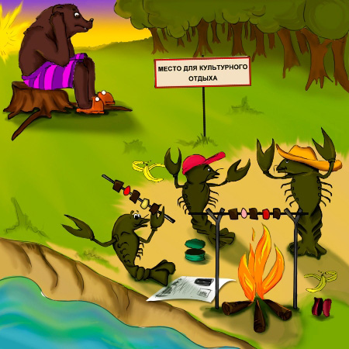

(ОТ АВТОРА: сказка в стихах о том, что бывает, если плохо себя вести.
И почему раки живут под водой!)

ЧАСТЬ 1

Раки-бяки
У реки
Жарят-парят шашлыки!

И танцуют,
И свистят –
Погулять они хотят!

Всё буянят
День за днём:
– В реку жить мы не пойдём!

Нам бы цапаться!
Да драться!
Рыбаков сейчас найдём!

Так что лучше,
Рыбаки,
Убегайте от реки;

А не то
Бока намнём!
Покусаем! Ущипнём!

ЧАСТЬ 2

День прошёл,
Приходит ночь;
Не уходят раки прочь!

Всё гуляют!
Всё поют!
Спать медведю не дают.

Разозлился он!
Рычит,
На пеньке сидит, ворчит:

– Надоели мне
Гуляки,
Ох, устал им говорить!

Хватит драться!
И буянить!
Всех поймать. И всех сварить!

К речке быстро
Он бегом
С ложкой, вилкой и ведром;

Всех поймал!
Всех словил!
Всех в ведёрко уложил.

ЧАСТЬ 3

Раки-бяки
Испугались –
Закричали! Верещат:

– Тесно-тесно нам
В ведёрке,
Ой, как косточки трещат!

Ой, как больно!
Отпустите!
Ой, простите нас, простите!

Не обманем!
Не соврём!
Сразу под воду уйдём!

Мишка весело
Прикрикнул:
– Ладно, ладно! Так и быть!

Я не злой!
И не голодный;
Уходите в реку жить!

Вмиг сбежали
Раки-бяки –
Удирают, кто куда!

Пятки красные
Сверкают –
Поскорее бы вода!

Ох, успели!
Добежали!
Прямо в реку забежали!

ЧАСТЬ 4

Как сегодня
Рыбаки
В пляс пустились у реки:

– Убежали
Раки-бяки!
Только видно пузырьки!

Поутихли
Забияки
За камнями, под водой;

Не дерутся!
Не буянят!
Не тревожат наш покой.

Так сидите
И молчите
Под водою, на мели;

Плохо нынче,
Раки-бяки,
Плохо вы себя вели!

Много ямок
На речушке –
Там камыш давно порос;

Там живите
И гуляйте;
К нам не суйте больше нос!

Copyright © Кирилл Авдеенко, 2010
Художник-иллюстратор: Дарья Максимова

